**Universidad Nacional Autónoma De Nicaragua**

**UNAN – LEÓN**



**Facultad De Ciencias y Tecnologías.**

**Ingeniería en Sistemas de Información.**

**Componente:** Patrones de Diseño.

**Contenido:** Instalación de entorno de desarrollo.

**Docente:** William Martínez.

**Integrante:** Derian Ricardo Córdoba Pérez.

**Fecha:** 23/08/2021.

El entorno de desarrollo propuesto en la practica es NetBeans, pero en mi caso mostrare mi entorno de desarrollo llamado IntelliJ IDEA de la empresa JetBrains, cabe destacar que los pasos para esta instalación serán bajo un sistema operativo basado en linux, en mi caso Ubuntu.

**Nota:** Todos los comandos serán ejecutados desde el usuario root, en caso de estar en un usuario común anteponer la palabra **sudo** a cada comando.

**Pasos previos para la instalación (JDK):**

Para la instalación del jdk (Java development kit) en el sistema operativo Ubuntu seguiremos los siguientes pasos:

* Abrir una terminal y ejecutar los siguientes comandos los cuales realizaran tanto la descarga e instalación del jdk como del jre (Java Runtime Enviroment).

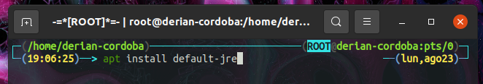

* Una vez descargado e instalado verificaremos la instalación, en caso de que todo terminara correctamente debería mostrar este resultado.

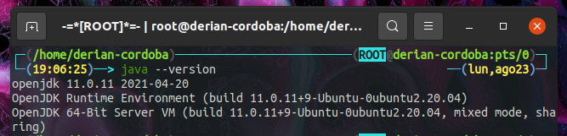

* Una vez ya hemos instalado y verificado el jre procederemos a instalar el Jdk en si, lo realizaremos mediante el siguiente comando.

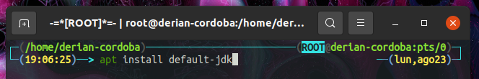

* De igual forma verificaremos la instalación en el sistema con el siguiente comando.

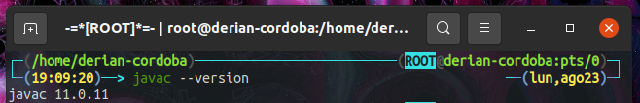

* Con esto hemos instalado las herramientas necesarias para realizar todas las actividades (Compilar, Ejecutar, Etc) dentro del lenguaje Java.

**Instalación del entorno de desarrollo:**

En este caso instalaremos la versión gratis de esta gama de de entornos, cuenta con las mismas posibilidades de desarrollo que para realizar las practicas nos bastara.

* Usaremos de gestor de paquetes en este caso a snap para realizar este instalación (En caso de no contar con snap instalado simplemente ejecuta **apt install snap**) y ejecutaremos el siguiente comando.

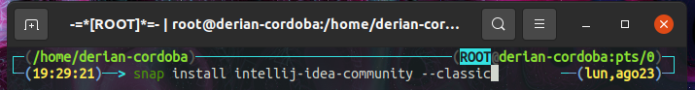

* Una vez finalice la instalación nos tendrá que aparecer un icono similar a este.

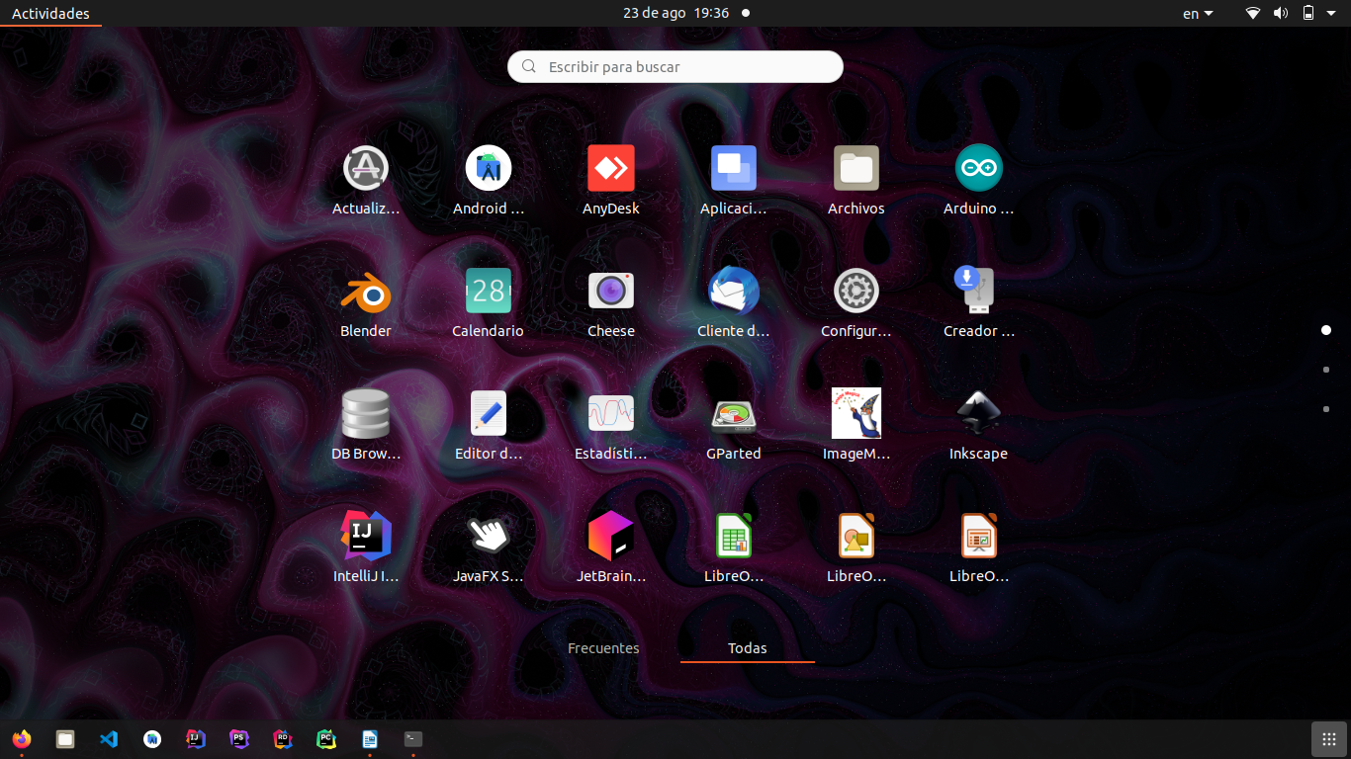

* Con esto hemos terminado la instalación de todo lo necesario para ejecutar el lenguaje de programación java aparte de su entorno de desarrollo.
* Verificaremos el funcionamiento de todo lo instalado con un programa sencillo.

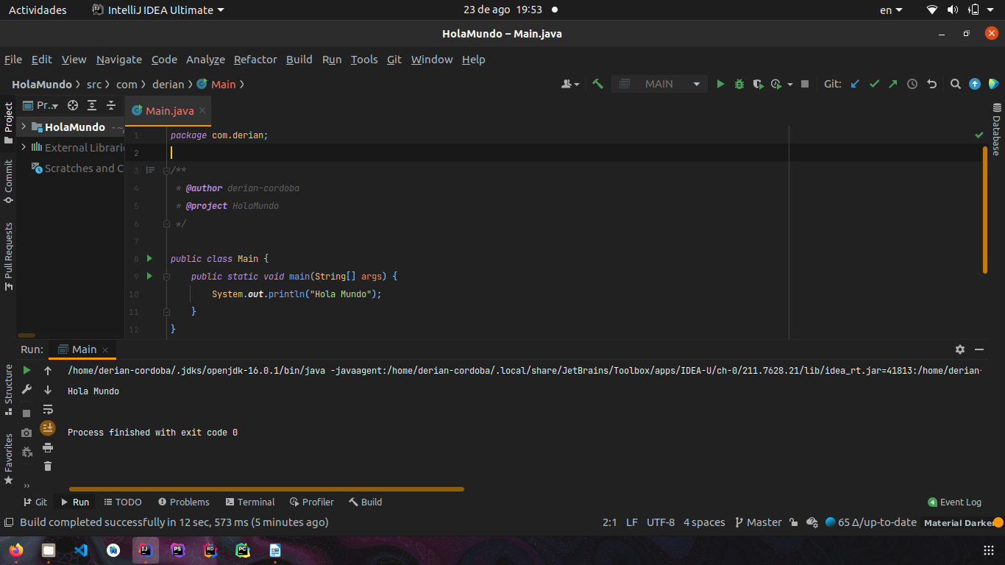

* Como vemos funciona de manera correcta y se ve el resultado dentro de la consola integrada. Con estos pasos se ha realizado correctamente tanto la instalación de herramientas como del entorno de desarrollo.